2018-11-26

Pressmeddelande

Stockholms Plåt & Gummiperforering SPG AB – certifierade enligt ISO 9001 & ISO 14001

*Det tog mindre än ett år att certifiera sig enligt kvalitets- och miljöstandarderna ISO 9001 & ISO 14001 för Stockholms Plåt- och Gummiperforering SPG AB. De tillverkar och säljer utrustning och tillbehör för filtrering, siktning, sortering och slitskydd samt galler, nätprodukter och metall med hål i till kunder inom gruv- & grusindustri, byggindustri, smidesverkstäder samt arkitekter och designers.*

## Varför ISO-certifiering?

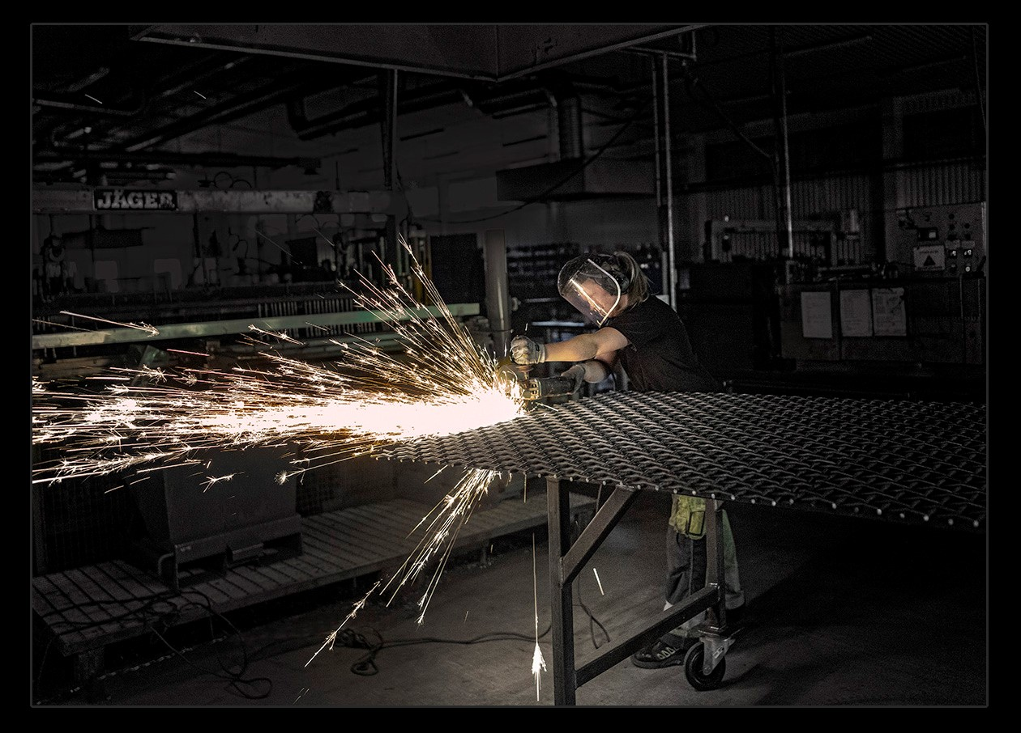”Vi vill kunna påvisa med certifikat att våra processer är av hög kvalitet och att vi tar ansvar gällande vår miljö. Det var dags att återfå den kvalitetsstämpeln som ISO innebär”, berättar företagets verkstadschef Jim Norgren.

## Enklare system nu – alla hittar

Företaget har fått ett mycket enklare system än tidigare. Nu finns allting lättillgängligt i nätverket istället för i olika pärmar. Tidigare var det bara ett fåtal som hittade bland rutinerna medan nu är det känt för samtliga anställda, från den nyanställda till högsta ledningen.

Om du skulle välja ut en sak som varit en viktig lärdom under ISO-resans gång, vad skulle det vara? ”Krångla inte till det!” konstaterar Jim spontant.

## Valde Certway för seriositet och branschvana

Vi tog kontakt med några konsultfirmor för ledningssystem och bestämde oss för Certway då dessa verkade mest seriösa samt att de hade branschvana för företag med industriell tillverkning och försäljning. Certway rekommenderade sedan några certifieringsorgan och vi valde SBCert.

Vi bildade ett team på fyra personer med konsulten Åke Söderström, Certway samt verkstadschef, personalchef och projektledare från SPG. Arbetet med certifieringen har flutit på bra och på mindre än ett år har vi certifierat oss enligt både ISO 9001 & 14001.

## Framtiden som certifierat företag?

”Troligtvis kommer ledningssystemet innebära att vi kan jobba enklare inom koncernen och på så sätt utveckla företaget. Vi kommer säkerligen även att certifiera oss avseende arbetsmiljö då vi redan idag jobbar aktivt med arbetsmiljö- och personalfrågor.” fortsätter Jim.

## Fakta om Stockholms Plåt & Gummiperforering AB

SPG AB grundades 1973, då fanns våra kunder enbart inom gruv- och grusindustrin. Idag tillverkar och säljer vi utrustning och tillbehör för filtrering, siktning, sortering och slitskydd samt galler, nätprodukter och metall med hål i.

Familjeföretag som drivs i andra generationen av bröderna Håkan och Peter Cederberg.

Antal anställda 44, omsättning 73 MKR (2017).

## Kontaktuppgifter:

Stockholms Plåt- & Gummi Perforering SPG AB

Verkstadschef Jim Norgren, 08-504 106 07

mejl: [jim@spgab.se](mailto:jim@spgab.se)

hemsida [www.spgab.se](http://www.spgab.se)

Certway (försäljning): Marie Jansson, 08 – 449 87 49 mejl: [marie@certway.se](mailto:marie@certway.se)

Certway (konsult): Åke Söderström, 070-326 03 08 mejl: [ake@certway.se](mailto:ake@certway.se)

[www.certway.se](http://www.certway.se)